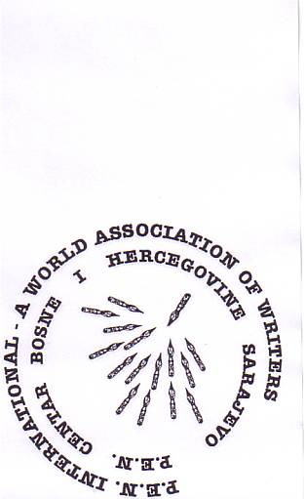

Evropski rezidencijalni program
za književnike/ice i književne prevoditelje/ice
Sarajevo

K O N K U R S

Književna mreža TRADUKI u suradnji sa P.E.N. Centrom u Bosni i Hercegovini, nastavlja Evropski rezidencijalni program za književnike/ice i književne prevoditelje/ice u 2015. godini. Ideja programa jeste autorima/cama i prevoditeljima/cama pružiti mogućnost da mjesec dana intenzivno rade na svojim rukopisima, da se upoznaju sa društvenim i književnim prilikama u Bosni i Hercegovini, a da se istodobno književnost i prevoditeljski rad gostiju promoviraju kod bosanskohercegovačke publike.

Gostujući književnik/ica, tj. prevoditelj/ica koristi vrijeme stipendije za svoj rad, a pored toga će imati predstavljanja i upoznavanja s kulturnim životom Sarajeva. Tokom boravka organiziraju se čitanja u Sarajevu i u još jednom gradu u Bosni i Hercegovini. Rezidencijalni boravak uključuje pokrivanje troškova jednomjesečnog smještaja u centru grada, putnih troškova i stipendiju u visini od 800 EUR.

Pozivaju se književnici/ce i prevoditelji/ce iz Slovenije, Albanije, Bugarske, Crne Gore, Hrvatske, Kosova, Makedonije, Rumunije i Srbije da se do 1. marta/ožujka 2015. prijave na konkurs. Prijaviti se mogu prevoditelji/ce koji/e prevode književna djela sa bosanskog/hrvatskog/srpskog/crnogorskog na jezike navedenih država, ili obratno.

Prijava (na bosanskom/hrvatskom/srpskom/crnogorskom, engleskom ili njemačkom jeziku) treba sadržavati:
- biografiju kandidata
- kontakt podatke
- bibliografiju
- kratak opis planiranog rada u Sarajevu
- pismo preporuke (društva pisaca/društva prevoditelja/PEN centra i sl.)

Prijave na konkurs slati isključivo putem e-maila na adresu pencentar@bih.net.ba

Odabir književnika/ce tj. prevoditelja/ce vrši komisija rezidencijalnog programa. Svi kandidati bit će obaviješteni putem maila do 15. marta/ ožujka 2015.

